实验九、复杂模型机的I/O实验
一、实验目的：
1. 在组成一台完整的计算机整机系统—模型机的基础上，控制真实的外围接囗。
2. 本实验外扩一片8255接囗芯片，完成基本并行囗实验。
二、预习要求：
1. 预习本实验的相关知识和内容。
三、实验设备：
EL-JY-II型计算机组成原理实验系统一套，排线若干。
四、8255芯片引脚特性及外部连接：
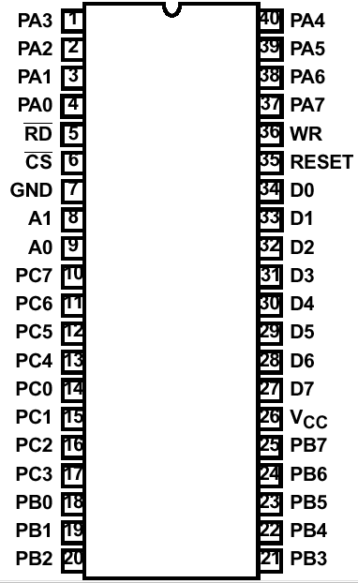
1． 8255芯片引脚分配如图9-1
图9-1 8255管脚图
2．CS、A0、A1、RD、WR五个引脚的电平与8255操作关系如表9-1所示:
A1 | A0 | /RD | /WR | /CS | 操 作
 |  |  |  |  | 输入操作(读)
0 | 0 | 0 | 1 | 0 | 端囗A 数据总线
0 | 1 | 0 | 1 | 0 | 端囗B 数据总线
1 | 0 | 0 | 1 | 0 | 端囗C 数据总线
 |  |  |  |  | 输出操作(写)
0 | 0 | 1 | 0 | 0 | 数据总线 端囗A
0 | 1 | 1 | 0 | 0 | 数据总线 端囗B
1 | 0 | 1 | 0 | 0 | 数据总线 通道C
1 | 1 | 1 | 0 | 0 | 数据总线 控制字寄存器
1 | 1 | 0 | 1 | 0 | 控制字 数据总线
 |  |  |  |  | 断开功能
X | X | X | X | 1 | 数据总线 三态
X | X | 1 | 1 | 0 | 数据总线 三态
表9-1
五、系统结构：
模型机的结构如图9-2所示：
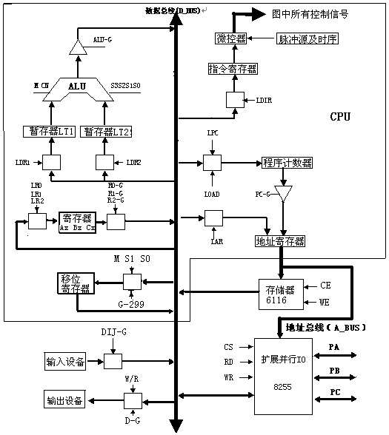
图9-2 模型机结构
图中运算器ALU由U7—U10四片74LS181构成，暂存器1由U3、U4两片74LS273构成，暂存器2由U5、U6两片74LS273构成。微控器部分控存由U13—U15三片2816构成。除此之外，CPU的其它部分都由EP1K10集成（其原理见系统介绍部分）。
存储器部分由两片6116构成16位存储器，地址总线只有低八位有效，因而其存储空间为00H—FFH。
输出设备由底板上的四个LED数码管及其译码、驱动电路构成，当D-G和W/R均为低电平时将数据总线的数据送入数码管显示。在开关方式下，输入设备由16位电平开关及两个三态缓冲芯片74LS244构成，当DIJ-G为低电平时将16位开关状态送上数据总线。在键盘方式或联机方式下，数据可由键盘或上位机输入，然后由监控程序直接送上数据总线，因而外加的数据输入电路可以不用。并行IO扩展电路由8255芯片实现，实验中可将PA作为输入口，通过输入设备输入数据；将PB口作为输出口，接至底板的显示灯电路。
注：本系统的数据总线为16位，指令、地址和程序计数器均为8位。当数据总线上的数据打入指令寄存器、地址寄存器和程序计数器时，只有低8位有效。
六、工作原理：
本实验在实验八指令集的基础上，新增两条端口读写指令。
1．端囗读指令
助记符 指令格式
IN rd，D 0100 00 rd
D
其中第一字节前四位为操作码，D为端囗地址，其功能是将端囗地址为D的端囗内容写入寄存器中。
2． 端囗写指令
助记符 指令格式
OUT D，rd 0100 11 rd
D
其功能是将寄存器中的内容写至以D为地址的端囗中。
系统设计的微指令字长共24位，其控制位顺序如下：
24 | 23 | 22 | 21 | 20 | 19 | 18 | 17 | 16 | 15 14 13 | 12 11 10 | 9 8 7 | 6 | 5 | 4 | 3 | 2 | 1
S3 | S2 | S1 | S0 | M | Cn | WE | 1A | 1B | F1 | F2 | F3 | uA5 | uA4 | uA3 | uA2 | uA1 | uA0
Ｆ１、Ｆ２、Ｆ３三个字段的编码方案如表9－2：

F1字段 |  | F2字段 |  | F3字段
15 14 13 | 选择 | 12 11 10 | 选择 | 9 8 7 | 选择
0 0 0 | LDRi | 0 0 0 | RAG | 0 0 0 | P1
0 0 1 | LOAD | 0 0 1 | ALU-G | 0 0 1 | AR
0 1 0 | LDR2 | 0 1 0 | RCG | 0 1 0 | P3
0 1 1 | 自定义 | 0 1 1 | 自定义 | 0 1 1 | 自定义
1 0 0 | LDR1 | 1 0 0 | RBG | 1 0 0 | P2
1 0 1 | LAR | 1 0 1 | PC-G | 1 0 1 | LPC
1 1 0 | LDIR | 1 1 0 | 299-G | 1 1 0 | P 4
1 1 1 | 无操作 | 1 1 1 | 无操作 | 1 1 1 | 无操作
表9－2
系统涉及到的微程序流程见图9-3（图中各方框内为微指令所执行的操作，方框外的标号为该条微指令所处的八进制微地址）。控制操作为P4测试，它以CA1、CA2作为测试条件，出现了写机器指令、读机器指令和运行机器指令3路分支，占用3个固定微地址单元。（注：CA1、CA2由控制总线的E4、E5给出。键盘操作方式时由监控程序直接对E4、E5赋值，无需接线。开关方式时可将E4、E5接至控制开关CA1、CA2，由开关来控制。）
在机器指令的执行过程中，公用微指令对应于图9-2中01、02、21地址的微指令。21地址为“译码”微指令，该微指令的操作为P（1）测试，测试结果出现多路分支。本实验用指令寄存器的前4位（I7-I4）作为测试条件，出现2路分支，占用2个固定微地址单元。如I7—I4相同，则还需进行P2测试，以指令寄存器的I3、I2位作为测试条件，以区分不同的指令，如MOV、JMP指令和IN、OUT指令。
当全部微程序流程图设计完毕后，应将每条微指令代码化，表9-3即为将图9-3的微程序流程按微指令格式转化而成的“二进制微代码表”。
控制开关
00
P 4测试

MWE（10） MRD(00) RUN(11)

PC AR,PC+1 11 PC AR,PC+1 10 13

(D_INPUT) D_BUS LT1 14 RAM D_BUS LT1 12 01

LT1 RAM 15 LT1 LED 16

图9-3（a）
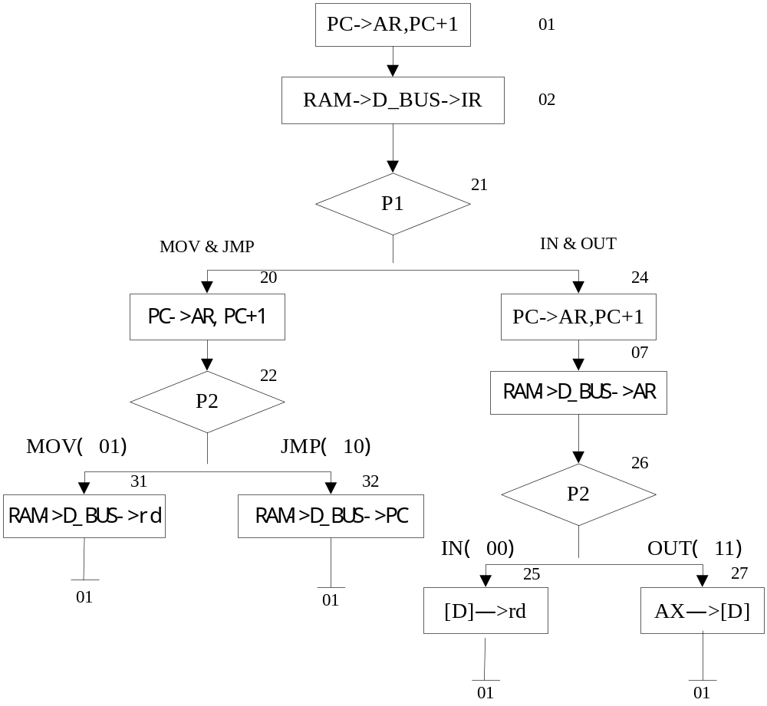
图9-3（b）
七、实验参考代码：
根据工作原理设计本实验参考代码如下：
地址（二进制） 指令（二进制） 助记符 说 明
0000 0000 0000 0100 MOV Ax，90H 置数 10010000 Ax
0000 0001 1001 0000
0000 0010 0100 1100 OUT [03H]，Ax Ax 以03H为地址的端囗
0000 0011 0000 0011 (8255控制口)
0000 0100 0100 0000 IN Ax，[00H] 8255的PA口的内容 Ax
0000 0101 0000 0000
0000 0110 0100 1100 OUT [01H]，Ax Ax 8255的PB口
0000 0111 0000 0001
0000 1000 0000 1000 JMP 04H 04H PC
0000 1001 0000 0100
注：以上指令均为双字长指令，第一字为操作码，第二字为操作数。上述所有指令的操作码均为低8位有效，高八位默认为0。而操作数8位和16位均可。
其中，第二条指令将8255置成方式0，A囗输入，B囗输出。第三条指令表示从PA口读入数据，第四条指令表示从PB口输出数据。本实验二进制微代码如下表所示：
微地址 | S3 S2 S1 S0 M CN WE 1A 1B | F1 | F2 | F3 | UA5…UA0
00 | 0 0 0 0 0 0 0 0 1 | 111 | 111 | 110 | 001000
01 | 0 0 0 0 0 0 0 0 1 | 101 | 101 | 101 | 000010
02 | 0 0 0 0 0 0 0 1 0 | 110 | 111 | 111 | 010001
07 | 0 0 0 0 0 0 0 1 0 | 101 | 111 | 111 | 010110
10 | 0 0 0 0 0 0 0 0 1 | 101 | 101 | 101 | 001010
11 | 0 0 0 0 0 0 0 0 1 | 101 | 101 | 101 | 001100
12 | 0 0 0 0 0 0 0 1 0 | 100 | 111 | 111 | 001110
13 | 0 0 0 0 0 0 0 0 1 | 111 | 111 | 111 | 000001
14 | 0 0 0 0 0 0 0 0 0 | 100 | 111 | 111 | 001101
15 | 1 1 1 1 1 1 1 1 0 | 111 | 001 | 111 | 001001
16 | 0 0 0 0 0 1 1 0 1 | 111 | 001 | 111 | 001000
20 | 0 0 0 0 0 0 0 0 1 | 101 | 101 | 101 | 010010
21 | 0 0 0 0 0 0 0 1 0 | 110 | 111 | 000 | 010000
22 | 0 0 0 0 0 0 0 0 0 | 111 | 111 | 100 | 011000
24 | 0 0 0 0 0 0 0 0 1 | 101 | 101 | 101 | 000111
25 | 0 0 0 0 0 0 0 0 0 | 000 | 111 | 111 | 000001
26 | 0 0 0 0 0 0 0 0 0 | 111 | 111 | 100 | 010101
27 | 0 0 0 0 0 0 1 0 0 | 111 | 000 | 111 | 000001
31 | 0 0 0 0 0 0 0 1 0 | 000 | 111 | 111 | 000001
32 | 0 0 0 0 0 0 0 1 0 | 001 | 111 | 101 | 000001
表9-3
八、实验操作步骤：
Ⅰ、单片机键盘操作方式实验。
在进行单片机键盘控制实验时，必须把K4开关置于“OFF”状态，否则系统处于自锁状态，无法进行实验。
- 实验连线：
实验连线图如图9-4所示。
连线时应按如下方法：对于横排座，应使排线插头上的箭头面向自己插在横排座上；对于竖排座，应使排线插头上的箭头面向左边插在竖排座上。
2、写微代码：
- 将开关K1K2K3K4拨到写状态即K1 off、K2 on、K3 off、K4 off，其中K1、K2、K3在微程序控制电路，K4在24位微代码输入及显示电路上。在监控指示灯滚动显示【CLASS SELECt】状态下按【实验选择】键，显示【ES--_ _ 】输入09或9，按【确认】键，显示为【ES09】，再按下【确认】键。
- 监控显示为【CtL1=_】，输入1显示【CtL1_1】，按【确认】。
- 监控显示【U-Addr】，此时输入【000000】6位二进制数表示的微地址，然后按【确认】键，监控指示灯显示【U_CodE】，显示这时输入微代码【00FF88】，该微代码是用6位十六进制数来表示前面的24位二进制数，注意输入微代码的顺序，先右后左，按【确认】键则显示【PULSE】，按【单步】完成一条微代码的输入，重新显示【U-Addr】提示输入第二条微代码地址。
- 按照上面的方法输入表9-4微代码,观察微代码与微地址显示灯的对应关系（注意输入微代码的顺序是由右至左）。
八进制微地址 | 二进制微地址 | 十六进制微代码
00 | 000000 | 00FF88
01 | 000001 | 00DB42
02 | 000010 | 016FD1
07 | 000111 | 015FD6
10 | 001000 | 00DB4A
11 | 001001 | 00DB4C
12 | 001010 | 014FCE
13 | 001011 | 00FFC1
14 | 001100 | 004FCD
15 | 001101 | FF73C9
16 | 001110 | 06F3C8
20 | 010000 | 00DB52
21 | 010001 | 016E10
22 | 010010 | 007F18
24 | 010100 | 00DB47
25 | 010101 | 000FC1
26 | 010110 | 007F15
27 | 010111 | 0271C1
31 | 011001 | 010FC1
32 | 011010 | 011F41
表9－4 实验九微代码表
3.读微代码及校验微代码：
- 先将开关K1K2K3K4拨到读状态即K1 off、K2 off、K3 on、K4 off，按【RESET】按钮对单片机复位，使监控指示灯滚动显示【CLASS SELECt】状态。
- 按【实验选择】键，显示【ES--_ _ 】输入09或9，按【确认】键，显示【ES09】。按【确认】键。
- 监控显示【CtL1=_】时，输入2，按【确认】显示【U_Addr】 ，此时输入6位二进制微地址，进入读代码状态。再按【确认】显示【PULSE】，此时按【单步】键，微地址指示灯显示输入的微地址，同时微代码显示电路上显示该地址对应的微代码，至此完成一条微指令的读过程。
（4）此时监控显示【U_Addr】，按上述步骤对照表9-4检查微代码是否有错误，如有
错误，可按步骤2重新输入微代码。
4、写机器指令
- 先将K1K2K3K4拨到运行状态即K1 on、K2 off、K3 on、K4 off，按【RESET】按钮对单片机复位，使监控指示灯滚动显示【CLASS SELECt】状态。
- 按【实验选择】键，显示【ES--_ _ 】输入09或9，按【确认】键，显示【ES09】，再按【确认】。
- 监控显示【CtL1=_】,按【取消】键，监控指示灯显示【CtL2=_】，输入1显示【CtL2_1】表示进入对机器指令操作状态，此时拨动CLR清零开关（在控制开关电路上，注意对应的JUI应短接）对地址寄存器、指令寄存器清零，清零结果是微地址指示灯和地址指示灯全灭。如不清零则会影响机器指令的输入！！！确定清零后，按【确认】。
- 监控显示闪烁的【PULSE】，按【单步】键，微地址显示灯显示“001001”时，再按【单步】，微地址显示灯显示“001100”，地址指示灯显示“00000000”，此时按【确认】键，监控指示灯显示【data】，提示输入机器指令“04”或“0004”（两位或四位十六进制数）,输入后按【确认】，显示【PULSE】，再按【单步】，微地址显示灯显示“001101”，数据总线显示灯显示“0000000000000100”，即输入的机器指令。
- 再连续按【单步】，当微地址显示灯再次显示“001100”时，按【确认】输入第二条机器指令。依此规律逐条输入表9－5的机器指令，输完后，可连续按【取消】或【RESET】键退出写机器指令状态。注意，每当微地址显示灯显示“001100”时，地址指示灯自动加1显示。如输入指令为8位，则高8位自动变为0。

地址（十六进制） | 机器指令（十六进制）
00 | 0004
01 | 0090
02 | 004C
03 | 0003
04 | 0040
05 | 0000
06 | 004C
07 | 0001
08 | 0008
09 | 0004
表9－4 实验九机器指令表
5.读机器指令及校验机器指令：
在监控指示灯显示【CtL2=_】状态下，输入2，显示【CtL2_2】，表示进入读机器指令状态，按步骤4的方法拨动CLR开关对地址寄存器和指令寄存器进行清零，然后按【确认】键，显示【PULSE】，连续按【单步】键，微地址显示灯从“000000”开始，然后按“001000”、 “001010” 、“001110”方式循环显示。只有当微地址灯显示为“001110”时，数据总线指示灯上显示的为写入的机器指令。读的过程注意微地址显示灯，地址显示灯和数据总线指示灯的对应关系。如果发现机器指令有误，则需重新输入机器指令。
注意：机器指令存放在RAM里，掉电丢失，故断电后需重新输入。
6.运行程序
在监控指示灯显示【CtL2=_】状态下，输入3，显示【CtL2_3】，表示进入运行机器指令状态，按步骤4的方法拨动CLR开关对地址寄存器和指令寄存器进行清零，然后按【确认】键，显示【run CodE】，表示运行程序，可以【单步】运行也可以【全速】运行程序，观察实验运行结果。
7.运行结果
在全速运行时显示灯电路的显示结果与数据输入电路的后四位一致。改变数据输入电路的后四位，显示结果也随之变化。

Ⅱ、采用开关控制操作方式进行实验
读者可参考前述实验自行思考用开关方式的接线和实验过程。

